臺南市海佃國民中學執行職務遭受不法侵害預防計畫
中華民國109年7月1日訂定
一、依據
依據「職業安全衛生法」(以下簡稱「職安法」)第6條第2項規定，雇主對執行職務因他行為遭受身體或精神不法侵害之預防，應妥為規劃並採取必要之安全衛生措施。
二、目的
職場暴力指員工在與工作相關的環境中（包含通勤）遭受上遭受主管、同事利用職務或地位上的優勢予以不當之對待，或遭受校內其他相關人士之肢體攻擊、言語侮辱、恐嚇、威脅等霸凌或暴力事件，以致於明顯或隱含地對其安全、福祉或與身心健康構成挑戰的事件。
為避免本校教職員工因執行職務遭受不法侵害即俗稱「職場暴力」，所遭遇的內部及外部職場暴力事件，訂定本計畫。以達預防及處置職場暴力措施並明確宣示不容許各種肢體、言語、心理、暴力及性騷擾之職場不法零容忍，以確保教職員工身心健康之政策。
三、範圍
(一)本計畫「職場暴力」之定義：指本校教職員工在與工作相關的環境中（包含通勤）遭受上遭受主管、同事利用職務或地位上的優勢予以不當之對待，或遭受校內其他相關人士之肢體攻擊、言語侮辱、恐嚇、威脅等霸凌或暴力、性騷擾事件，以致於明顯或隱含地對其安全、福祉或與身心健康構成挑戰。其來源又分為內部暴力及外部暴力：
1.內部暴力：發生在本校教職員工之間，包括主管及部屬。
2.外部暴力：發生在其他外來第三方之間，包括工作場所出現的陌生人、民眾、學生、家長、家屬、廠商等。
(二)本計畫適用對象為本校教職員工，當職場評估可能或已經出現下列4種類型之職場暴力樣態，即應啟動本計畫：
1.肢體暴力：如毆打、抓傷、拳打、腳踢等。
2.心理暴力：如威脅、欺凌、騷擾、辱罵等。
3.語言暴力：如霸凌、恐嚇、干擾、歧視等。
4.性騷擾：如不當的性暗示與行為等。
(三)適用對象：凡屬本校教職員工均適用。

四、職責：
(一)校長：
1.公開宣示校內禁止工作場所職場暴力之書面聲明並張貼至公佈欄。
2.監督本計畫依規定執行。
(二)人事室：
1.受理員工遭受職場不法侵害事件申訴，並提供相關資訊。
2.負責轉知或辦理相關教育訓練(如了解職場暴力行為相關法律知職等)。
3.有人事調動與人事終止聘僱告知作業時，負責提供必要保護措施。
(三)校護：
負責初步處理受害者身心狀況，必要時得緊急送醫。並協助因受職場暴力受傷之員工，提供相關健康指導及身心健康保護之建議。
(四)校內輔導教師：
1.負責轉知或辦理相關教育訓練（如心理諮商及情緒管理等）。
2.協助受害者適當心理健康並給予諮詢轉介，提出相關健康保護措施之建議。
(五)單位主管：
1.負責本措施之推動與執行。
2.執行本措施之風險評估及控制與改善。
3.配合接受相關職場暴力預防教育訓練。
4.負責執行本計畫並強化工作場所的規劃。
5.負責提供所屬員工提供必要保護措施。
6.協助調查或處理所屬員工受職場不法侵害之通報。
(六)職安負責處室：
1.負責轉知或辦理相關教育訓練（如辨識職場潛在危害及處理技巧等）。
2.負責強化工作場所的規劃策略。
3.負責規劃必要之保護措施。
(七)本校員工：
1.配合本計畫之執行與參與。
2.配合本計畫之風險評估及控制與改善。
3.相關單位或負責人員填寫潛在職場暴力風險評估表格。
4.配合接受相關職場暴力預防相關教育訓練。
5.遇職場暴力時，勇於通報或申訴。

五、執行職務遭受不法侵害預防計畫執行流程，如圖1所示。
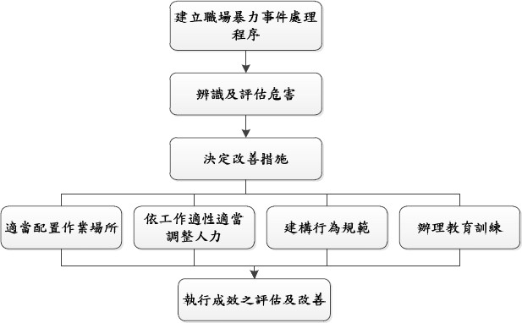

圖 1 執行職務遭受不法侵害風險評估流程圖
(一)建構行為規範：
由機關首長向校內教職員工及向社會大眾公開宣示校內禁止工作場所職場暴力之書面聲明並張貼至公佈欄(附件1)。
(二)危害辨識及評估：
1.辨識高風險族群及族群特質。
2.採用「潛在職場暴力風險評估表格」（附件2）進行風險評估：
(1) 高風險族群員工列出工作場所可能發生之潛在風險及該工作項目之作業流程。（高風險族群員工填寫）
(2) 列舉可能出現的暴力類型、發生場景及可能後果。（高風險族群員工填寫）
(3) 評估發生頻率與嚴重度。（高風險族群員工填寫）
(4) 單位主管依填寫項目，辨識現有暴力控制措施。（單位主管填寫）
(5) 單位主管確認有無其他可能降低風險之控制措施及預計實施日期。（單位主管填寫）
(三)辦理或薦派人員參加危害預防及溝通技巧教育訓練，教育訓練內容如下：
1.介紹職場工作環境特色、管理政策及申訴、通報管道。
2.認識不同樣態、身體及精神的職場不法侵害、增進辨識潛在暴力情
境之技巧。

3.提供心理諮商及情緒管理課程。
4.提供有關性別、文化多樣性及歧視之資訊，以提高對相關議題的敏感度。
5.授與人際關係及溝通技巧，以預防或緩解潛在職場不法侵害情境。
6.識別職場潛在危害及處理之技巧。
(四)適當配置作業場所：強化工作場所相關安全措施（附件3）。
(五)依工作適性提供必要保護措施：校內如評估結果仍無法避免具有下列職務或作業流程時，應依工作適性提供相關防衛性工具（如口哨、警棍、監控設備等）：
1.服務對象是弱勢族群或有精神障礙者。
2.需要單獨進行作業活動。
3.在傍晚及夜間之工作
4.需要處理金錢交易工作
5.執行保護性業務工作
6.執行人事調動告知作業時
7.執行人事終止聘雇告知作業時
(六)建立事件處理程序：
1.制定職場暴力事件通報/申訴單（附件4）並設立專責受理通報單位（人事室）。
2.宣導通報方法。
3.學校建立職場暴力處置執行流程（附件5）。
4.成立職場暴力防治推動小組：由職業負責處室、事室、學務處、校護及本校員工代表組成，負責執行控制暴力的策略及處理職場暴力案件。其成員必須熟悉學校內部對暴力事件發生時之應變方法與步驟，並視情況及時報警，以應對突發事件。
5.通報及申訴過程必須客觀、公平及公正，對受害人及通報者之權益及隱私完全保密。
(七)執行成效之評估及改善
1.校長應於重大暴力事件發生後進行職場暴力風險評估和監測，確認採取控制措施後的殘餘風險及新增風險，檢討其適用性及有效性。
2.應鼓勵員工主動報告所有受到攻擊及威嚇的事件，以協助追蹤。暴力事件發生後，學校應對環境及職務進行審查及檢討，以找出改善之空間。
3.職場暴力相關之會議紀錄、訓練內容、評估報告、通報單、醫療及賠償紀錄等，亦應予以保存。所有職場暴力事件之調查報告應以書面紀錄、保管，以利事後審查。
五、本計畫陳請校長核定後公布實施，修正時亦同。

附件 1

禁止工作場所職場暴力之書面聲明
本校為保障所有校內教職員工在執行職務過程中，免於遭受身體或精神不法侵害而致身心理疾病，特以書面加以聲明，絕不容忍任何本校內之管理階層主管有職場霸凌之行為，亦絕不容忍本教職校員工間或學生家屬及陌生人對本校內員工有職場暴力之行為。
- 職場暴力的定義：本校教職員工在工作環境中（包含相關環境中：如通勤）遭受虐待、威脅或攻擊，以致於明顯或隱含地對其安全、福祉或與健康構成挑戰的事件。
二、職場暴力行為的樣態：
（一）肢體暴力(如：毆打、抓傷、拳打、腳踢等)。
（二）心理暴力(如：威脅、欺凌、騷擾、辱罵等)。
（三）語言暴力(如：霸凌、恐嚇、干擾、歧視等)。
（四）性騷擾(如：不當的性暗示與行為等)。
三、本校教職員工遇到職場暴力怎麼辦：
（一）向同單位之同仁尋求建議與支持。
（二）與加害者理性溝通，表達自身感受。
（三）思考自身有無缺失，請同單位之同仁誠實的評估你的為人與工作表現，找出問題點。
（四）盡可能以錄音或任何方式記錄加害者行為做為證據。
（五）向校內人事室提出申訴。
四、本校內所有教職員工均有責任協助確保免於職場暴力之工作環境，任何人目睹及聽聞職場暴力事件發生，都應立即通知本校人事室或撥打員工申訴專線，本校內接獲申訴後會採取保密的方式進行調查，若被調查屬實者，將會進行懲處。
五、本校內絕對禁止對申訴者、通報者或協助調查者有任何報復之行為，若有，將會進行懲處。
六、本校鼓勵教職員工均能利用所設置之內部申訴處理機制處理此類糾紛，但如員工需要額外協助本校內亦將盡力協助提供。
七、本校內職場暴力諮詢、申訴管道：
申訴專線電話：
申訴專用電子信箱：
附件2
潛在職場暴力風險評估表格
處室單位： 評估日期：
受評估之場所： 場所內工作型態及人數：
評估人員： 審核者：
潛在風險 | 是 | 否 | 潛在不法侵害風險類型（肢體/語言/ 心理/性騷擾） | 可能性  (發生機率) | 嚴重性  (傷害程度) | 風險等級  (高中低) | 現有控制措施  (工程控制/管理控制/  個人防護) | 應增加或修正相關措施
外部不法侵害
是否有校外之人員(承包商、客戶、家長、服務對象或親友等)因其行為無法預知，可能成為校內員工之不法侵害來源 | □ | □
是否有已知工作會接觸有暴力史之人員 | □ | □
員工之工作性質是否為執行公共  安全業務 | □ | □
員工之工作是否為單獨作業 | □ | □
員工是否需於深夜或凌晨工作 | □ | □
員工是否需於較陌生之環境工作 | □ | □
員工之工作是否涉及現金交易、運送或處理貴重物品 | □ | □
員工之工作是否為直接面對群眾之第一線服務工作 | □ | □

潛在風險 | 是 | 否 | 潛在不法侵害風險類型（肢體/語言/ 心理/性騷擾） | 可能性  (發生機率) | 嚴重性  (傷害程度) | 風險等級  (高中低) | 現有控制措施  (工程控制/管理控制/  個人防護) | 應增加或修正相關措施
員工之工作是否會與酗酒、毒癮或精神疾病者接觸 | □ | □
員工之工作是否需接觸絕望或恐懼或亟需被關懷照顧者 | □ | □
員工當中是否有自行通報因私人關係遭受不法侵害威脅者或為家庭暴力受害者 | □ | □
新進員工是否有尚未接受職場不法侵害預防教育訓練者 | □ | □
工作場所是否位於校園死角或動線不便之區域 | □ | □
工作環境中是否有讓施暴者隱藏的地方 | □ | □
離開工作場所後，是否可能遭遇因執行職務所致之不法侵害行為 | □ | □
內部不法侵害
組織內是否曾發生主管或員工遭受同事(含上司)不當言行之對待 | □ | □
是否有無法接受不同性別、年齡、國籍或宗教信仰之員工 | □ | □
是否有同事之離職或請求調職原因源於職場不法侵害事件之發生 | □ | □

潛在風險 | 是 | 否 | 潛在不法侵害風險類型（肢體/語言/ 心理/性騷擾） | 可能性  (發生機率) | 嚴重性  (傷害程度) | 風險等級  (高中低) | 現有控制措施  (工程控制/管理控制/  個人防護) | 應增加或修正相關措施
是否有被同事排擠或工作適應不良之員工 | □ | □
內部是否有酗酒、毒癮之員工 | □ | □
內部是否有情緒不穩定或精神疾患病史之員工 | □ | □
內部是否有處於情緒低落、絕望或恐懼，亟需被關懷照顧之員工 | □ | □
是否有超時工作，反應工作壓力大之員工 | □ | □
工作環境是否有空間擁擠，照明設備不足之問題 | □ | □
工作場所出入是否未有相關管制措施 | □ | □
註：1.潛在風險為列舉，學校可自行依產業特性增列。
- 潛在不法侵害風險類型以大歸類分為肢體暴力、語言暴力、心理暴力及性騷擾，學校可自行細歸類。

說明： 簡易風險等級分類

風險等級 |  | 嚴重性
 |  | 嚴重傷害 | 中度傷害 | 輕度傷害
可能  性 | 可能 | 高度風險 | 高度風險 | 中度風險
可能  性 | 不太可能 | 高度風險 | 中度風險 | 低度風險
可能  性 | 極不可能 | 中度風險 | 低度風險 | 低度風險
※風險評估方式說明:
一、風險可由危害嚴重性及可能性之組合判定。評估嚴重度可考慮下列因素：
（一）可能受到傷害或影響的部位、傷害人數等。
（二）傷害程度，一般可簡易區分為：
  - 輕度傷害，如：(1) 表皮受傷、輕微割傷、瘀傷；(2) 不適和刺激，如頭痛等暫時性的病痛；(3) 言語上騷擾，造成心理短暫不舒服。
  - 中度傷害，如：(1) 割傷、燙傷、腦震盪、嚴重扭傷、輕微骨折；(2)造成上肢異常及輕度永久性失能；(3)遭受言語或肢體騷擾，造成心理極度不舒服。
  - 嚴重傷害，如：(1) 截肢、嚴重骨折、中毒、多重及致命傷害；(2) 其它嚴重縮短生命及急性致命傷害；(3) 遭受言語或肢體騷擾，可能造成精神相關疾病。
二、非預期事件後果的評估也是非常重要的工作。可能性等級之區分一般可分為：
（一）可能發生：一年可能會發生一次以上。
（二）不太可能發生：至少一至十年之內，可能會發生ㄧ次。
（三）極不可能發生：至少十年以上，才會發生ㄧ次。
三、風險是依據預估的可能性和嚴重性加以評估分類，如表一為3×3風險評估矩陣參考例，利用定性描述方式來評估危害之風險程度及決定是否為可接受風險之簡單方法。除風險矩陣模式外，也可將可能性及嚴重度依不同等級給予不同評分基準，再以其乘積作為該危害之風險值。

附件 3
強化工作場所的規劃措施建議

加強位置 | 加強措施
通道 | 加設密碼鎖、員工與學生證、訪客登記等措施，可避免未獲授權之人士擅自進出工作地點。
高風險位置 | 安裝安全設備，如警鈴系統、緊急按鈕、24 小時閉路監視器或無線電話通訊等裝置，務必定期維護。
工作場所 | 保持室內、室外照明良好與通風舒適，維持良好的工作環境。
工作場所 | 請將沒有使用的門鎖住，防止加害人進入及藏匿。
工作場所 | 保全人員定時巡邏，加強工作場所之監視。
工作場所 | 工作場所內所有損壞物品，如燒壞的燈具及破窗，應及時修理。
室內、室外及停車場 | 安裝明亮的照明設備

附件 4
遭遇職場暴力事件通報/申訴單
職場暴力事件通報/申訴單

1.發生日期：
2.發生時間：
3.具體位置：
4.目擊者：
5.受害者：
6.暴力指向：□本校員工與學生 □校外人員 □其他
7.疑似加害者性別：□男 □女
8.疑似加害者姓名或特徵：
9.所屬單位：
10.雙方關係：
11.暴力類型：
□肢體暴力(如：毆打、抓傷、拳打、腳踢等)。
□心理暴力(如：威脅、欺凌、騷擾、辱罵等)。
□語言暴力(如：霸凌、恐嚇、干擾、歧視等)。
□性騷擾(如：不當的性暗示與行為等)。□其他
12.發生原因：
13.詳細說明：

14.造成傷害：□有 □無
15.受傷人員：□無 □施暴者 □受害者 □其他
16.事件處理：□警察部門 □保安人員 □醫療人員 □自行協調
□其他
17.施暴者處置：□無 □自行離開 □警方逮捕 □其他

通報/申訴人： 通報/申訴日期：

受理人員：
受理日期：
表單設計應包含事件發生地點、日期、時間、事件發生之行為、受害者詳細狀況、加害嫌疑人詳細狀況、雙方彼此關係、暴力過程描述、目擊者、結果等。
附件5
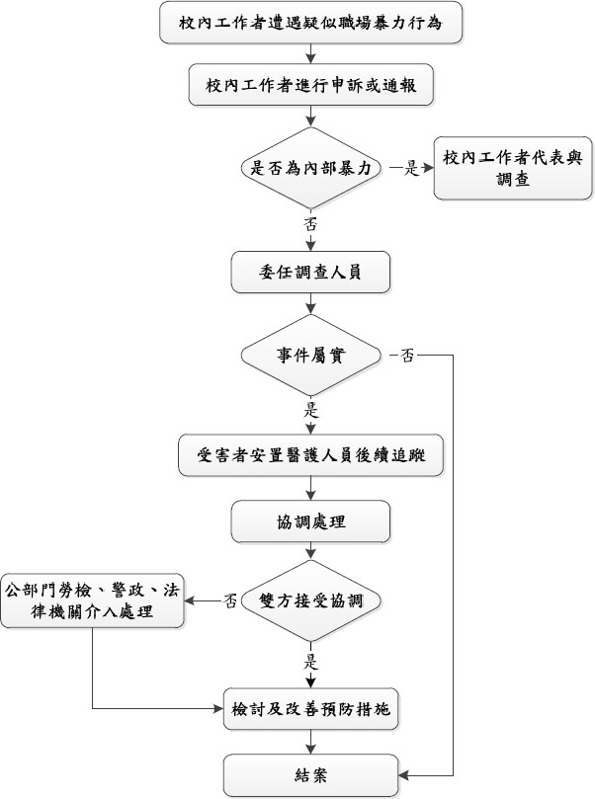
執行職務遭受身體或精神不法侵害處置執行流程

